Četrtek, 19.3.2020
Najprej preglejte rešitve včerajšnjega dela na domu.
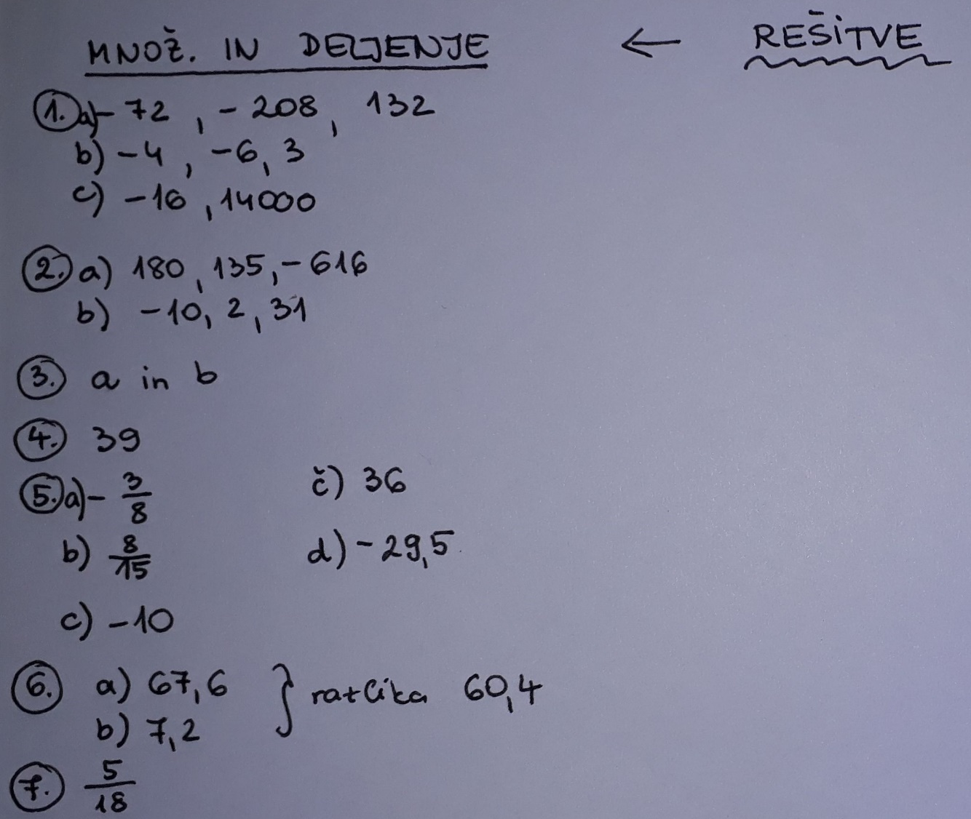
Upam, da ni bilo veliko napak. Če ste izraze izračunali napačno, jih poskusite rešiti ponovno. Če še vedno ne gre, mi izraz poslikajte in pošljite po mailu, pa vam bom pomagala.
Nadaljujemo z utrjevanjem.
V zvezek rešite 2. stran nalog z lista – POTENCE, KVADRATI, KORENI, ki je v priponki. V ponedeljek vam sporočim rešitve.

Upam, da ste ta teden uspešno opravili svoje delo na domu. Zdaj vas prosim še za vašo povratno informacijo, da vam bom lahko pripravila še druge oblike dela (npr. preko računalnika). Odgovore mi posredujte po mailu, ki sem vam ga posredovala prvi dan.
Torej, zanima me:
- Ali vam je uspelo v tem tednu vse narediti za matematiko?
- Ali je bilo nalog preveč ali premalo?
- Na kakšen način dostopaš do navodil – preko telefona ali računalnika?
- Ali imaš dostop do računalnika in internetno povezavo – dostop do e-gradiv?
Hvala za odgovore in želim vam prijeten konec tedna in ostanite zdravi.
Maja Zobec

